科学文件整理器
用户使用说明
适合普通用户、办公人群、创作者、学生和资料很多的人使用。
版本说明：本文按当前软件界面和功能编写。

一、这个软件是做什么的
科学文件整理器是一款 Windows 桌面工具，用来整理下载目录、桌面、聊天软件接收文件夹、项目资料文件夹等容易变乱的位置。它不是简单地把所有图片放进“图片”、把所有表格放进“Excel”，而是会综合文件用途、来源、时间、项目关联、文件夹结构、媒体元数据和规则库，给出更接近人工整理习惯的归档方案。
- 先预览，再执行，避免一上来就移动文件。
- 每次整理会保留恢复记录，整理错了可以回退。
- 默认规则已经内置，不需要用户先配置才能用。
- 高级设置里可以查看、修改、导入和导出规则。
- AI 增强默认关闭，需要用户自己填写接口和 Key 后才会启用。

二、主界面认识一下
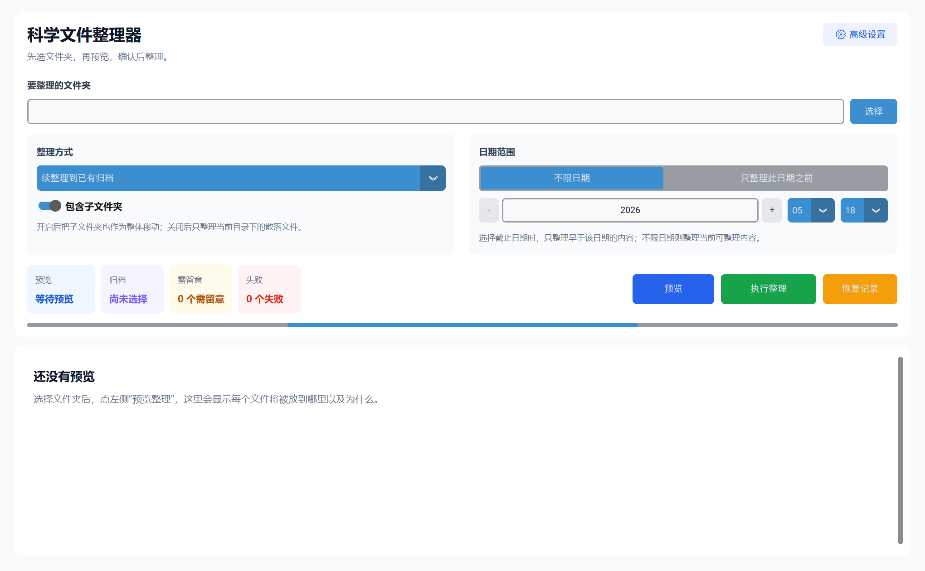
图 1：主界面。先选文件夹，再预览，确认后执行整理。
- 要整理的文件夹：选择你想整理的位置，比如“下载”“桌面”或聊天软件接收目录。
- 整理方式：决定是续整理到已有归档，还是生成新的本次归档。
- 日期范围：可以不限日期，也可以只整理某个日期之前的内容。
- 包含子文件夹：开启后，子文件夹也会作为整体参与整理；关闭后，只整理当前目录下的散落文件。
- 预览：先生成整理清单，显示每个项目将被放到哪里，以及为什么这样判断。
- 执行整理：确认预览无误后才真正移动文件。
- 恢复记录：按整理记录把文件移回整理前的位置。

三、最常用的整理流程
- 点击“选择”，选中要整理的文件夹。
- 选择整理方式。大多数情况下可以使用默认的“续整理到已有归档”。
- 选择日期范围。如果不确定，就保持“不限日期”。如果只想整理旧文件，就选“只整理此日期之前”。
- 根据需要决定是否开启“包含子文件夹”。不确定时建议先关闭，先整理散落文件。
- 点击“预览”，查看清单和可信度。
- 如果结果看起来合理，再点击“执行整理”。
- 整理完成后，如果发现不满意，可以打开“恢复记录”回退。

四、整理方式怎么选
- 续整理到已有归档：适合定期整理同一个文件夹。软件会尽量沿用之前的归档结构，把新增文件继续放进去。
- 新建本次归档：适合只想把这次文件单独整理出来，软件会创建一个新的归档文件夹。
- 按月份归档：适合资料很多、时间线很重要的场景。每个月一个大目录，里面继续按用途细分。

五、它能分哪些文件
- 办公文件：合同协议、财务报销、会议纪要、方案计划、项目资料、报表台账、客户销售订单、课件培训、PPT 汇报、表格清单等。
- 图片素材：AI 生成图、相机照片、截图、普通图片素材、平台下载图片、修图导出图片等。
- 视频素材：录屏、剪辑导出、平台下载视频、相机/手机/无人机视频等。
- 音频素材：录音、语音备忘、音乐音效素材、平台接收音频等。
- 创作资产：设计源文件、字体资源、3D/CAD 模型、剪辑工程、字幕调色文件等。
- 技术文件：代码项目、脚本、配置文件、构建产物、开发依赖等。
- 其他资料：软件安装包、浏览器下载残留、压缩包、邮件、电子书、数据导出文件等。

六、高级设置：规则、AI 和外观
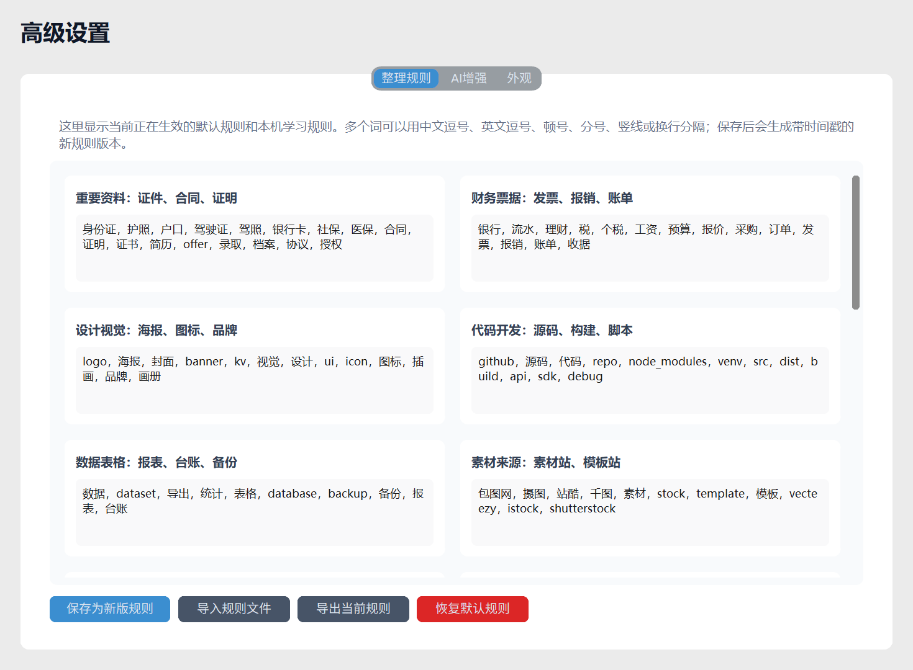
图 2：高级设置里的整理规则。普通用户也可以看到当前规则怎么写。
- 整理规则：这里显示当前正在生效的默认规则和本机学习规则。多个词可以用中文逗号、英文逗号、顿号、分号、竖线或换行分隔。
- 保存为新版规则：修改规则后保存，软件会自动生成带时间戳的新版本。
- 导入规则文件：可以加载别人分享的规则。
- 导出当前规则：可以把自己的规则分享给别人，或作为备份。
- 恢复默认规则：如果规则改乱了，可以一键回到默认规则。
- AI 增强：默认关闭。开启后，软件先用本地规则整理，再把低可信项目交给 AI 复核。
- 外观：支持浅色、深色和跟随系统。

七、AI 增强怎么理解
AI 增强不是必须功能。不开 AI，软件也能使用内置规则整理文件。开启 AI 后，它主要负责复核低可信分类，并把高可信的修正沉淀成本机规则。用得越久，规则越贴合自己的文件习惯，后面 AI 参与的次数会越来越少。
- 需要用户自己填写大模型接口、API Key 和模型。
- 可以点击“测试连接”确认是否接通。
- API Key 会加密保存在本机。
- AI 只分析文件名、路径提示、扩展名、当前分类和判断理由，不读取文件正文内容。
- 如果没有填写正确 Key，软件会提示，并继续使用本地规则。

八、恢复功能怎么用
- 打开软件，选择之前整理过的文件夹。
- 点击“恢复记录”。
- 在恢复记录列表里选择要回退的那一次。
- 确认后，软件会按记录把文件移动回整理前的位置。
提示：恢复功能依赖整理时生成的记录。不要手动删除归档目录里的恢复记录文件。

九、普通用户建议
- 第一次用时，先拿一个测试文件夹试一下，不要直接整理最重要的大目录。
- 每次都先看预览，尤其是打开“包含子文件夹”时。
- 不确定的文件宁愿让它留在“待确认”，也不要强行归到错误分类。
- 规则改动后，建议先预览一次，确认符合自己的习惯再执行。
- 重要资料建议仍然定期备份到网盘、移动硬盘或 NAS。

十、常见问题
整理后还能恢复吗？
可以。每次执行整理都会生成恢复记录，可以在“恢复记录”里选择某一次回退。
它会不会删除我的文件？
正常整理是移动文件，不是删除文件。临时文件和残留文件是否清理，要看软件规则和用户执行方式。
为什么有些文件进入“待确认”？
说明软件判断依据不够充分。这样做是保守策略，避免乱分。
默认规则在哪里？
默认规则已经封装进软件，也可以在高级设置里查看当前生效规则。
规则可以分享吗？
可以。高级设置里可以导出当前规则，也可以导入别人分享的规则。
AI 必须开吗？
不必须。AI 是增强功能，默认关闭。

一句话总结
科学文件整理器适合那些文件很多、下载目录很乱、办公资料经常找不到的人。它的核心价值不是“把文件按扩展名挪走”，而是尽量理解文件的用途和来源，先给出可检查的整理方案，再安全地帮你归档。

